1. **Spring security** – is a filter that intercept the HTTP request and response
2. **Filter**

* Създава се филтър се слага атрибут на текущата сесия след това от HttpSession може да се вземе атрибута със съответното име и да се добави към model

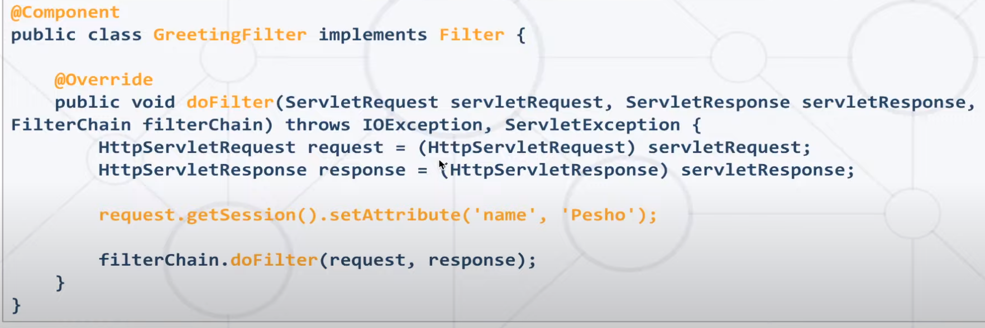

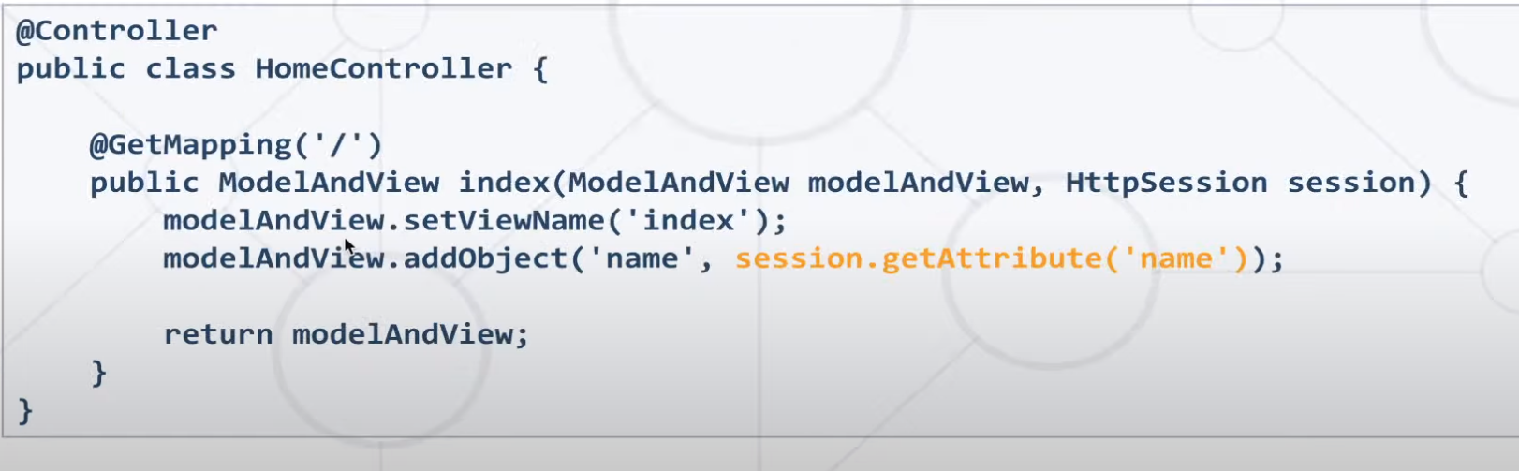

1. **Interceptor** – може да се позлва за статистика например колко request са минал и

* Необходимо е да се конфигурра предварително съответния interceptor

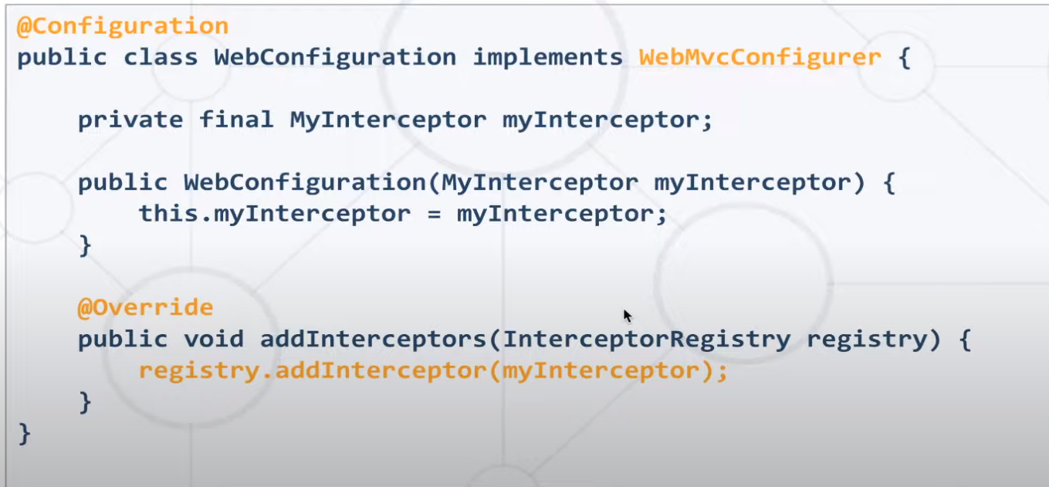

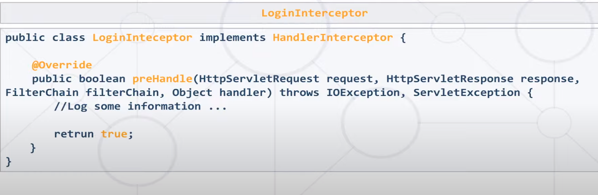

1. **Spring Security -** структура

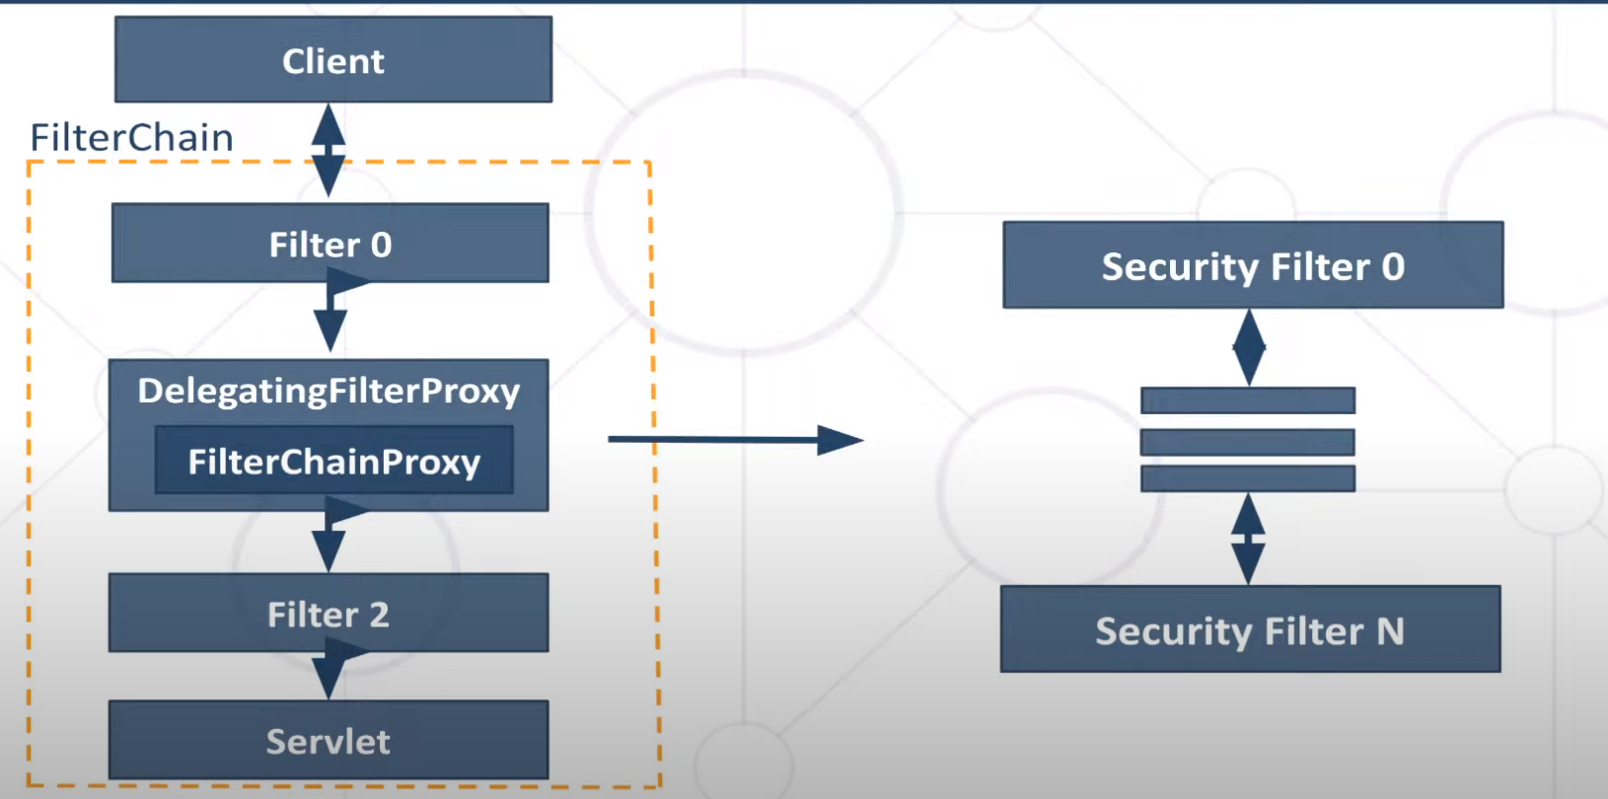

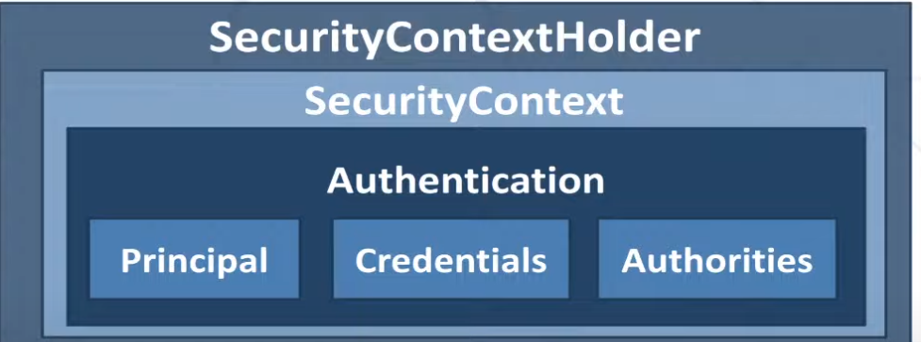

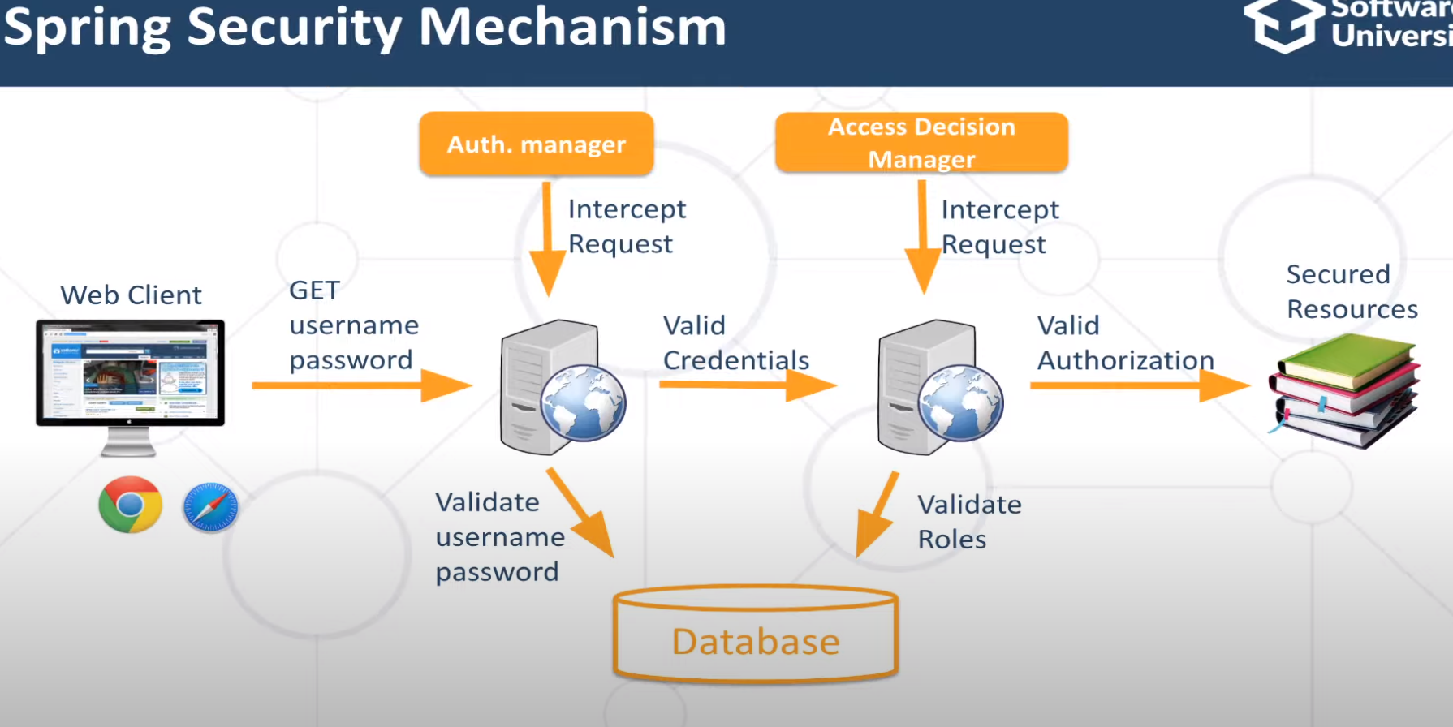

* **Configuration**
* Добавя се dependency

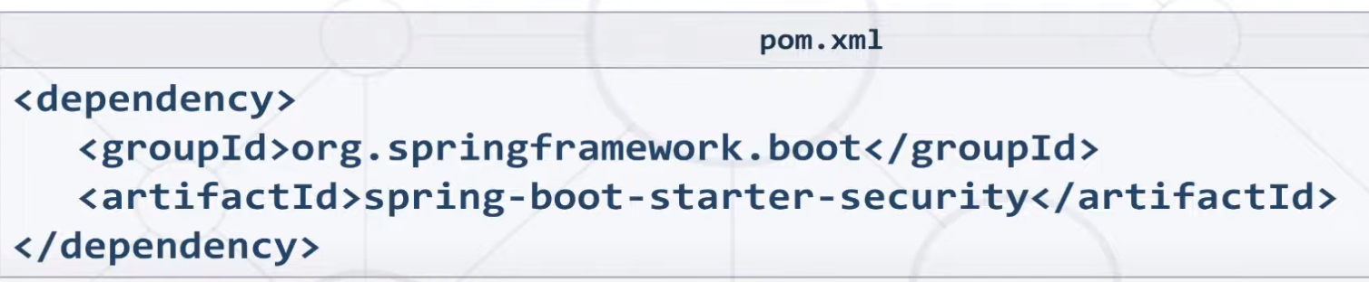

* За Thymeleaf се добавя депендънси



* Extend-ва се **WebSecurityConifgurerAdapter**

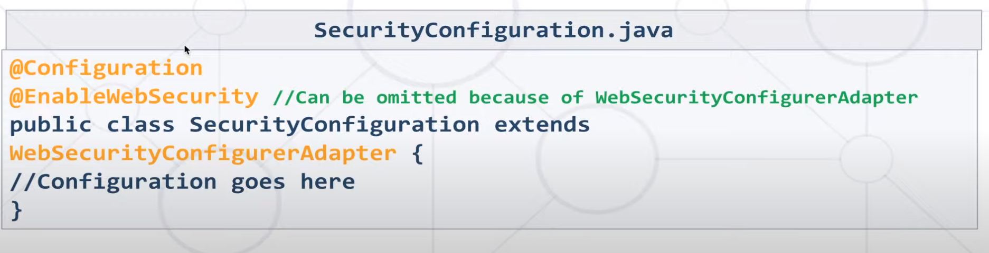

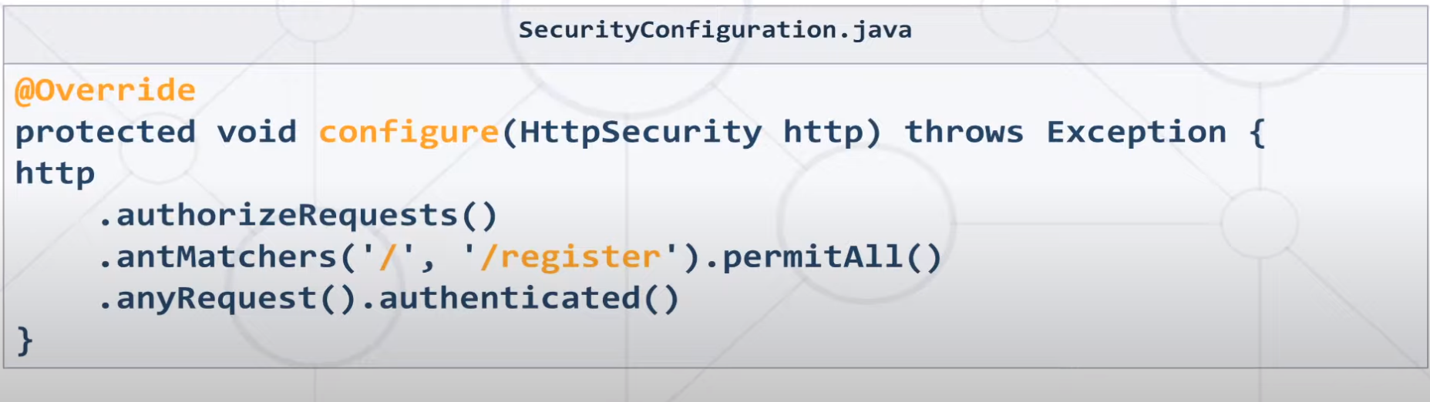

-Registration – User

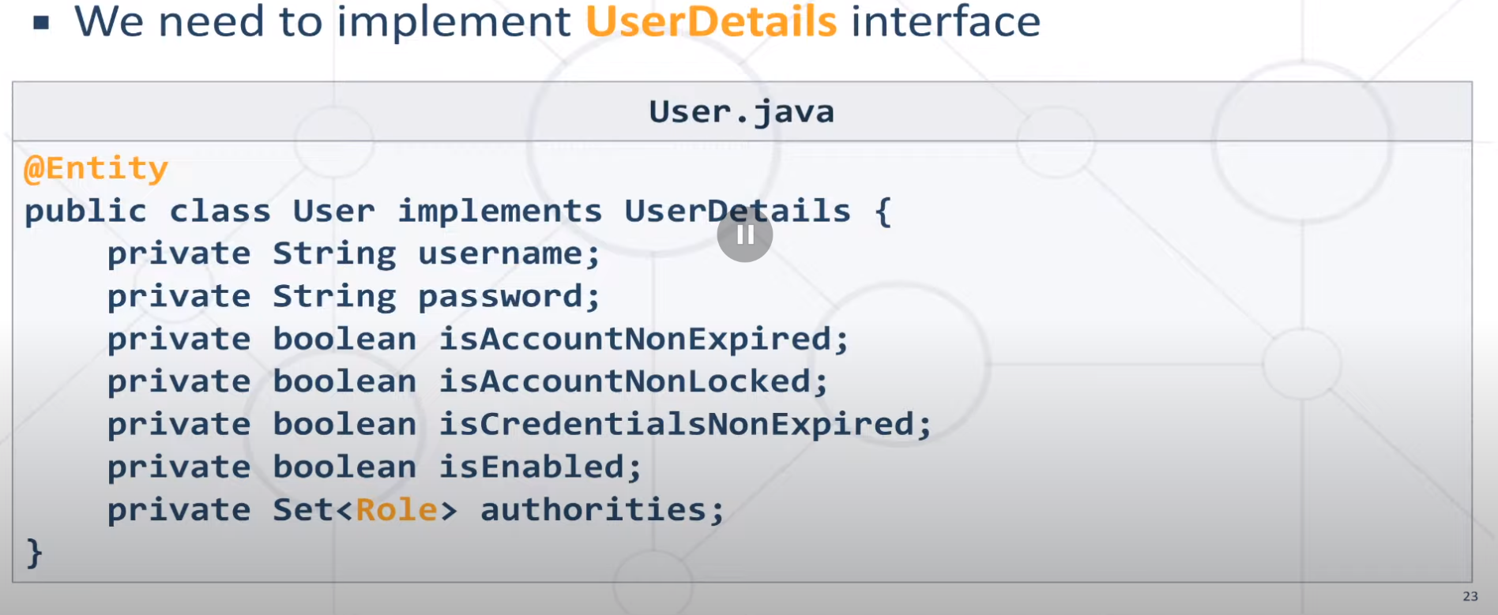

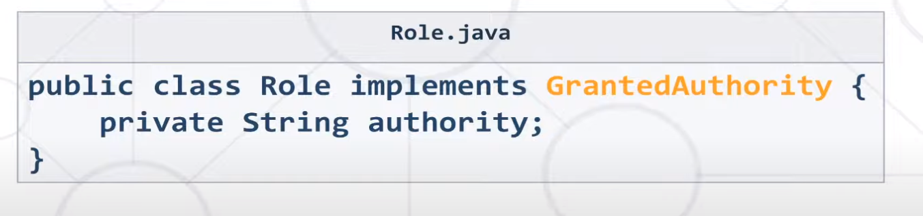

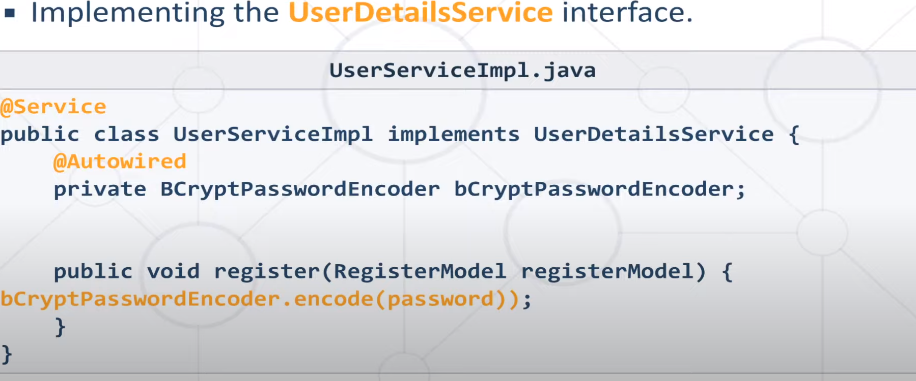

**10. Mobilelele Spring Security**

**\* UserDetailsService**

- в метода String username идва от метода зададен в конфигурацията usernameParam()

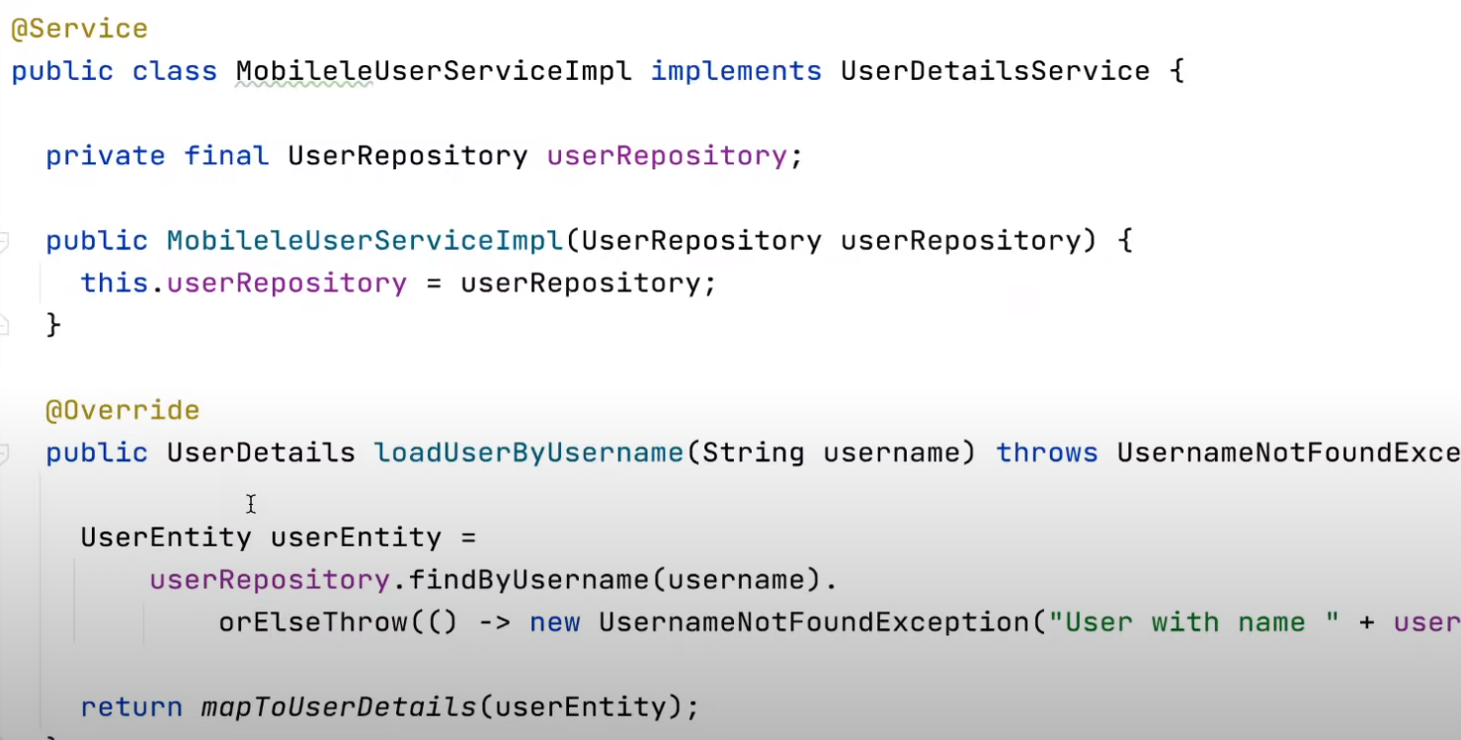

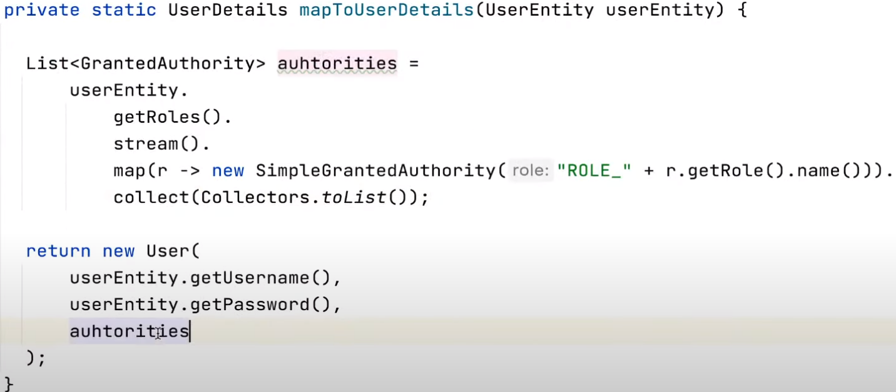

* **Class<?> Implements User**

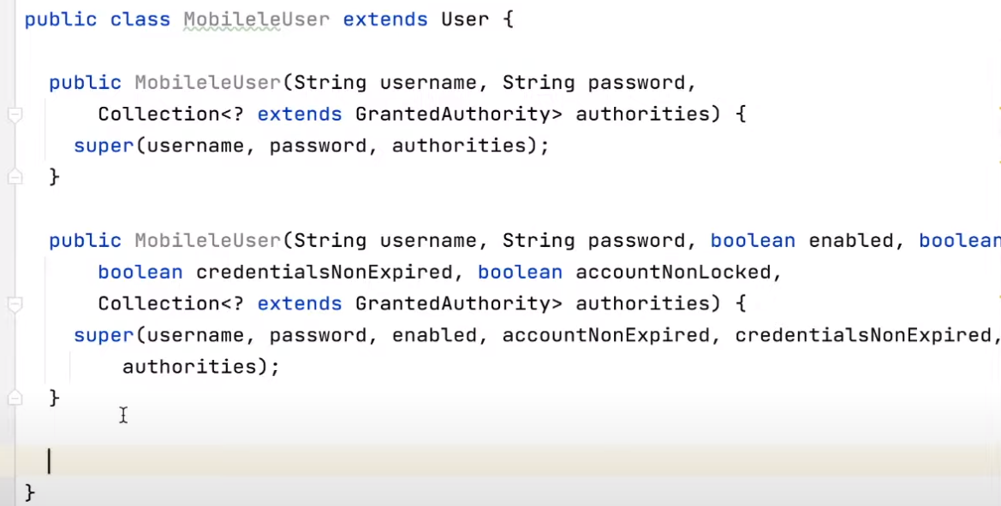

* **Principal –** това е User, Който е логнат в сесията,

Понеже MobileleUser Имплементира User от Spring, може да се замени с MobilelleUser

* @AutenticationPrincipal аутентикира User-a
* Може да се инждектне само в контролера

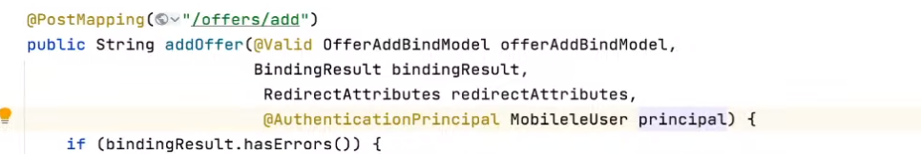

Може да се инжектира без анотацията само Principal principal, препоръчително е да се инжектира само той без анотация

**Principal.getIdentifier() -> returns username**

* **Error in login form**
* Редиректват се username, който се взима от спринг филтър и след това се предават на thymeleaf с ${username}, ${bad_credentials }

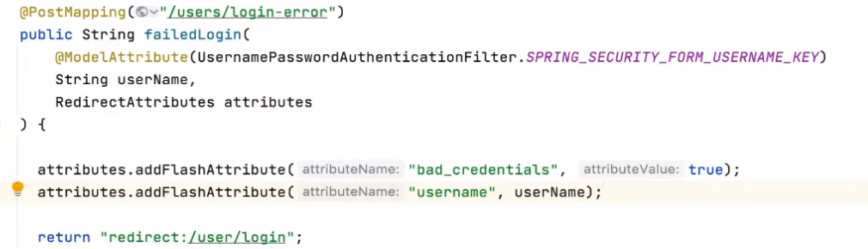

* В UserDetails метод isEnabled() когато върне false -> user не може да бъде логнат. Подава се като параметър, когато се създава new User() в конструктура на сървиса.
* **Configuration class extends WebSecurityConfigurerAdapter**



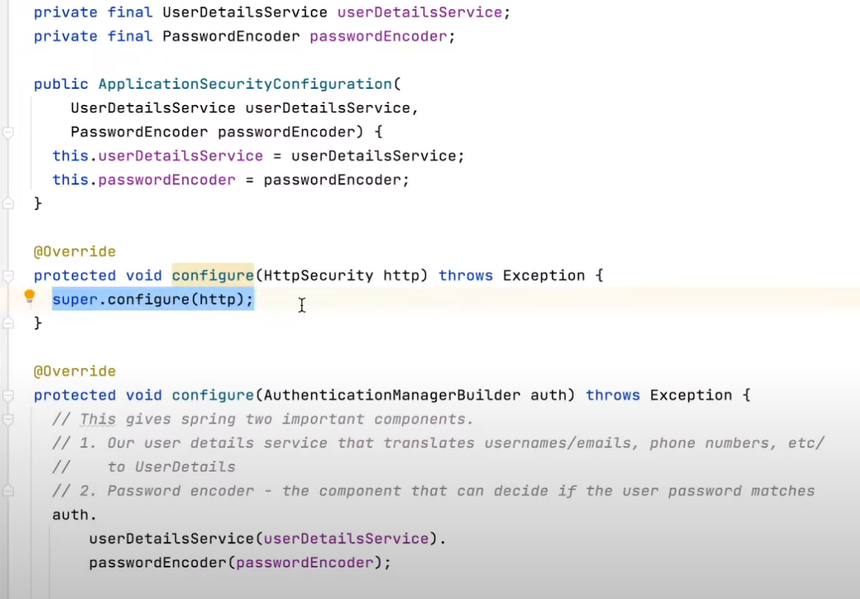

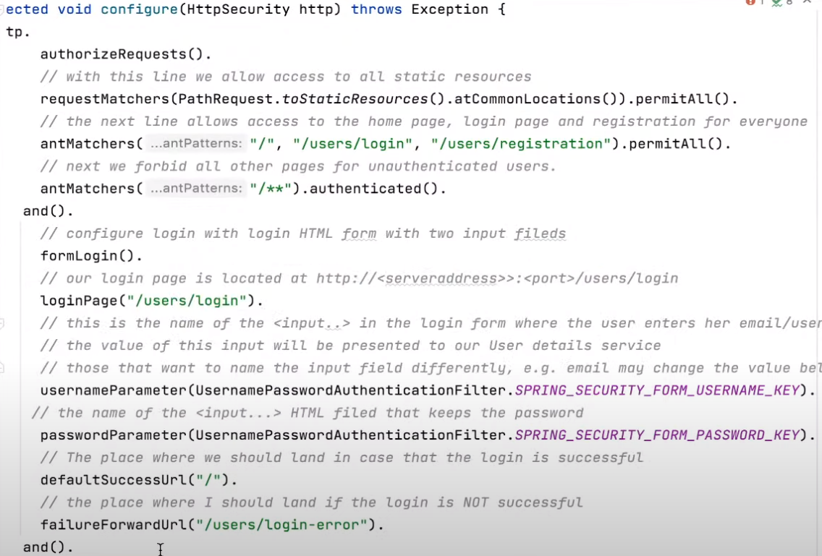

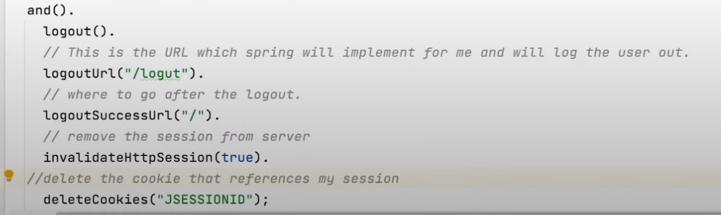

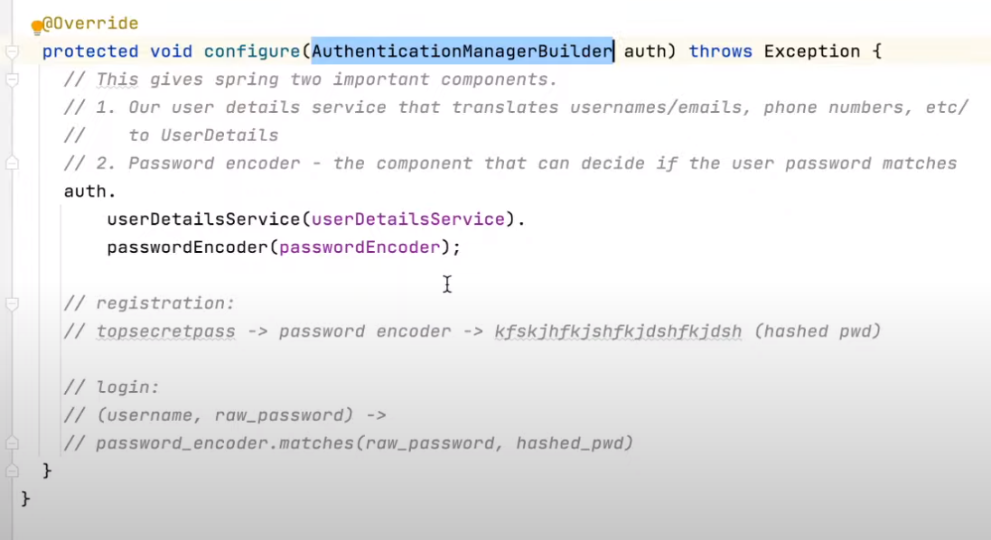

* **Logout** става винаги с POST заявка

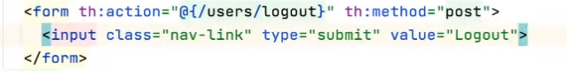

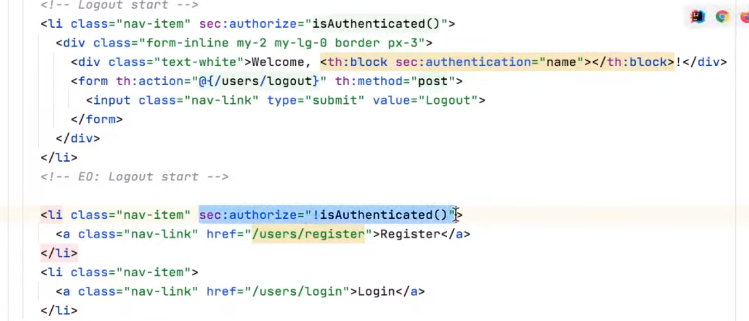

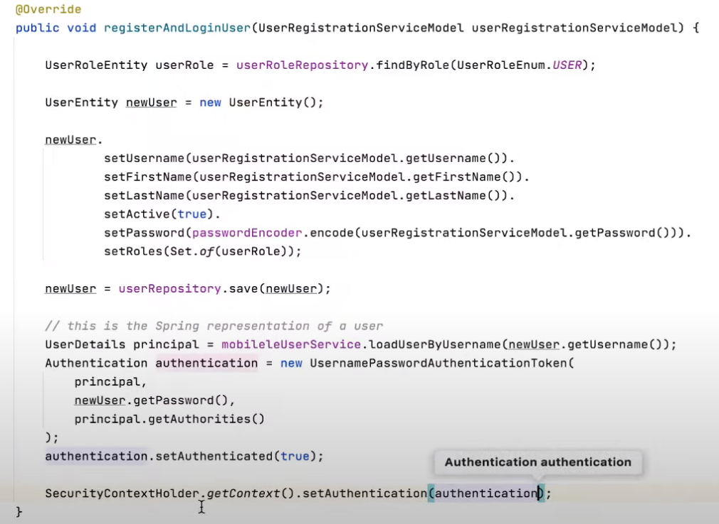

* Без authentication.setAutenticated(true) – ред трябва да се изтрие.

**11. Pre/Post Authorize**

- Позволява да се изпълни метод само, ако Principal-a е с необходимата роля или е оторизиран да извършва заявката (delete)

- може да се достъпват бийнове в анотацията @PreAuthorize

- Чрез @EnableGlobalMethodSecurity се разрешава да се използват анотации @PreAuthorize и @PostAuthorize

- Преди да се изпълни заявката в контролера, ще се извика метод .isOwner с името на принципала и id на офертата. С # се достъпват полета.

Ако не е owner или admin ще върне error status code 403.

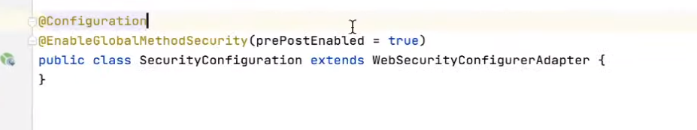

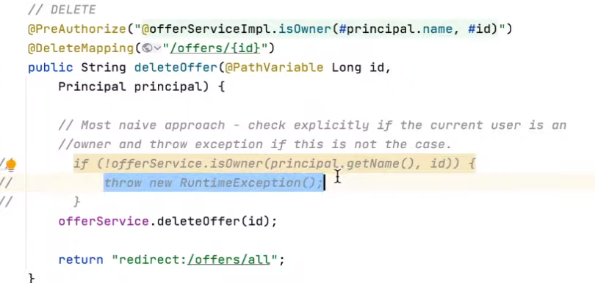

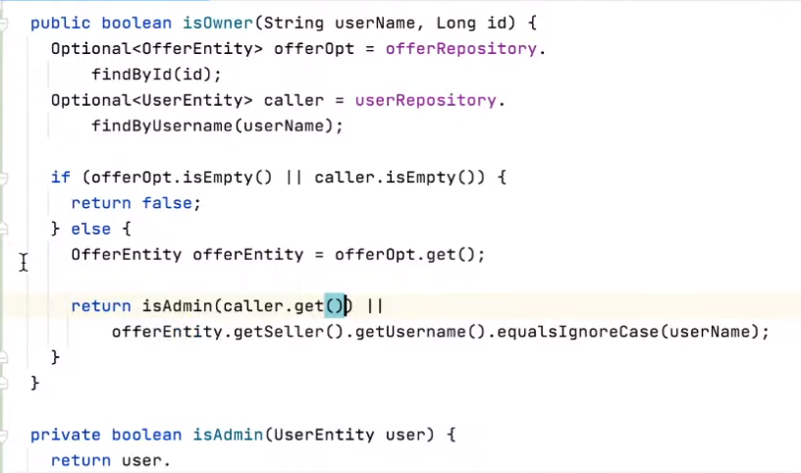

* **Втори вариант при по-големи проекти с custom expressions**

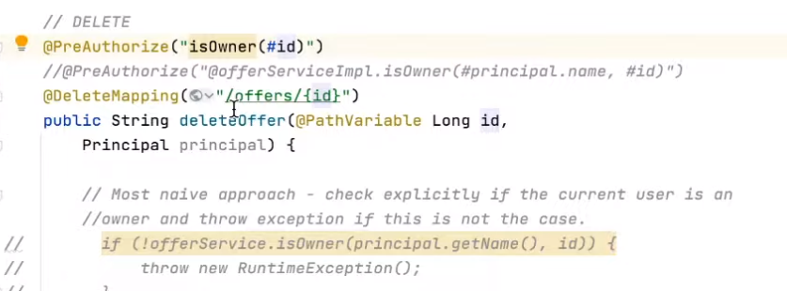

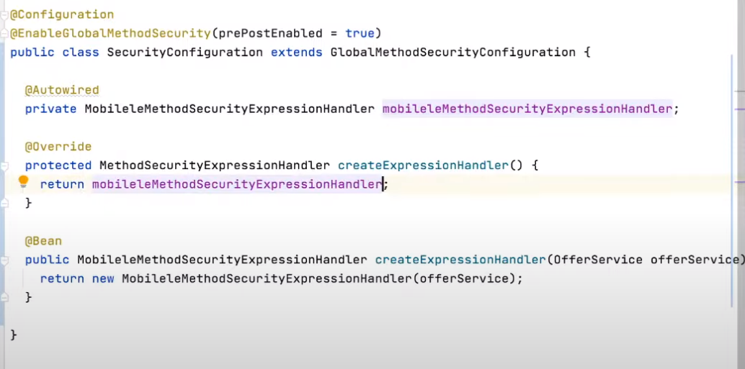

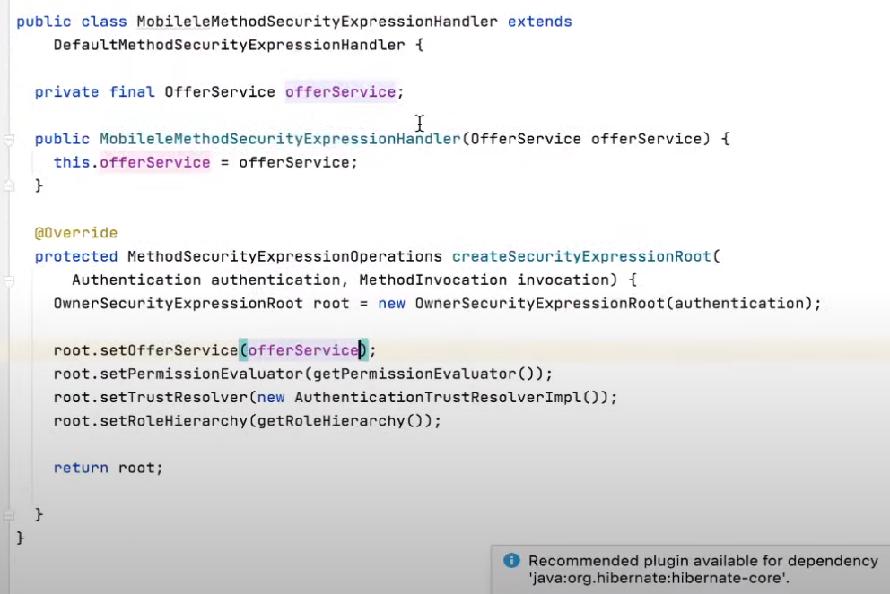

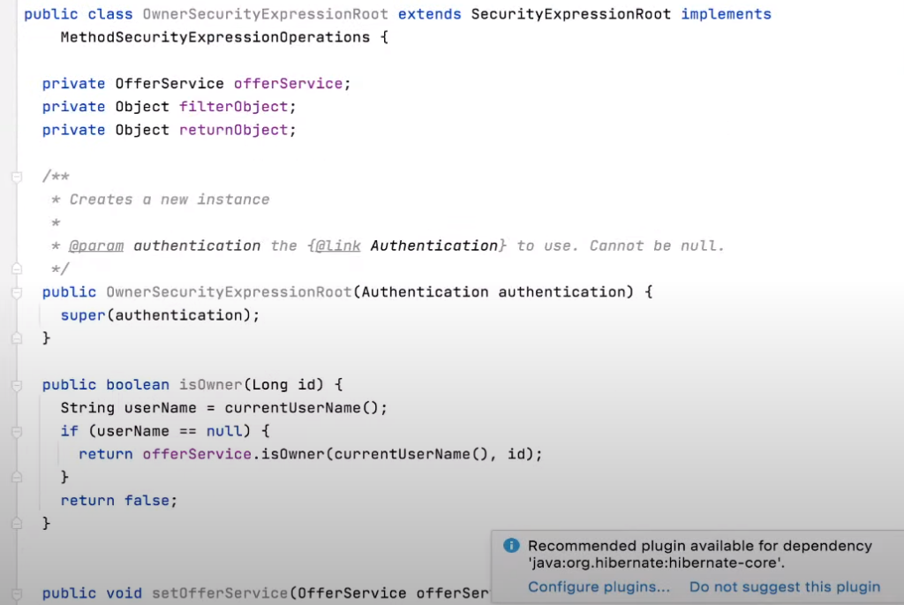

**12. Cross-Site-Request-Forgery (CSRF)**

**-** Без него няма как Spring да оторизира заявката (POST)

**-** Използва се при REST API

**-** Използва се когато не трябва друга заявка, различна от тази на текущия User да изпълнява Post метод.

- Thymeleaf с th:action автоматично добавя _csrf към POST заявката

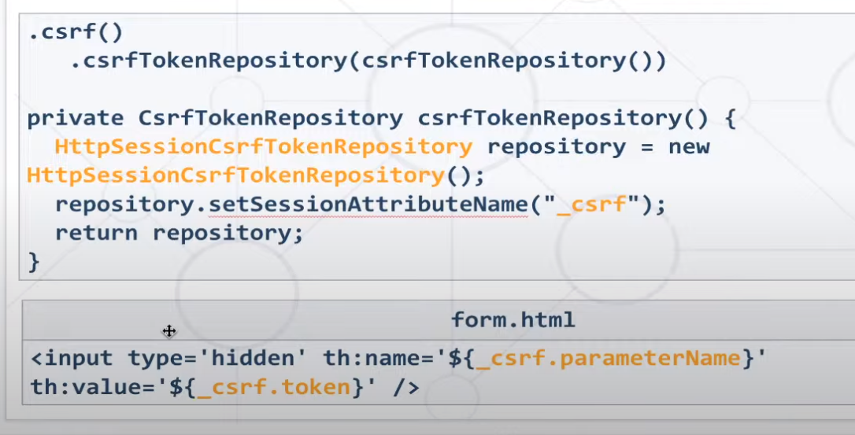

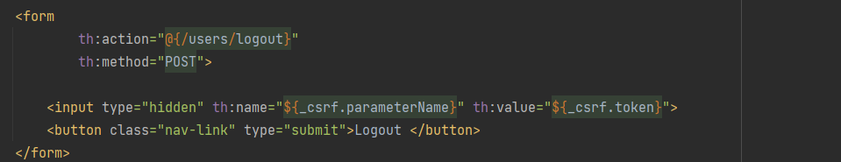



**12. Thymeleaf security**

**-** добавя се namespace

**-** чрез методи sec: се достъпва spring security

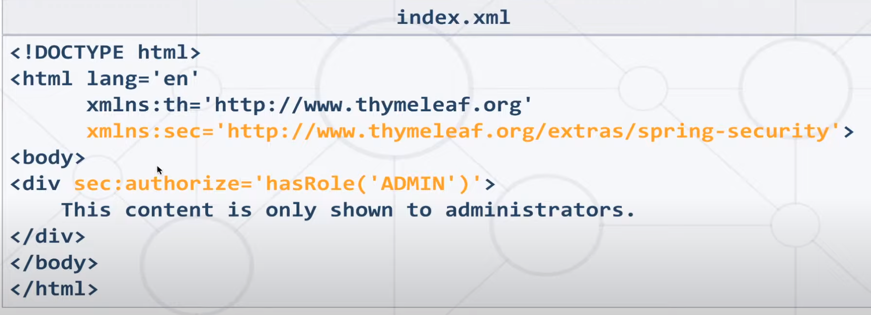

* Визуализация на поле само когато user e аутентикиран

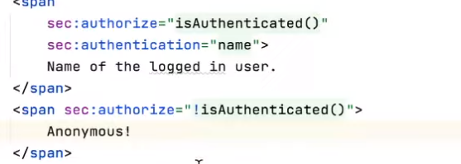

**13. Пример за Interceptor за статистика на аутентикирани и анонимни рекуести**

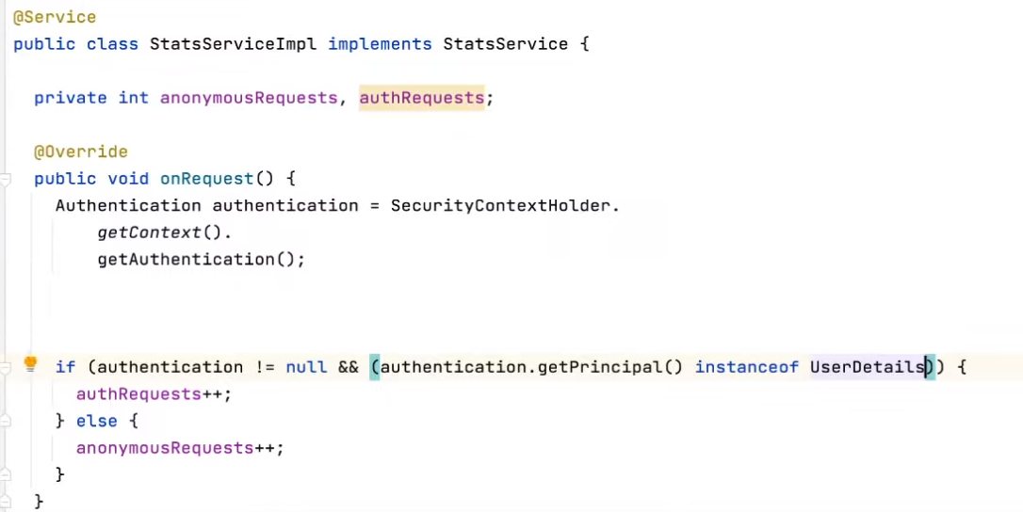

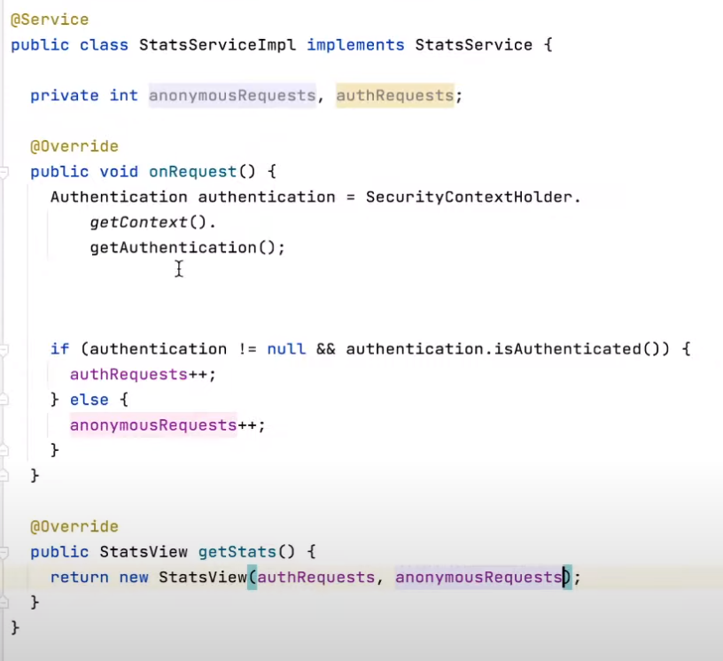

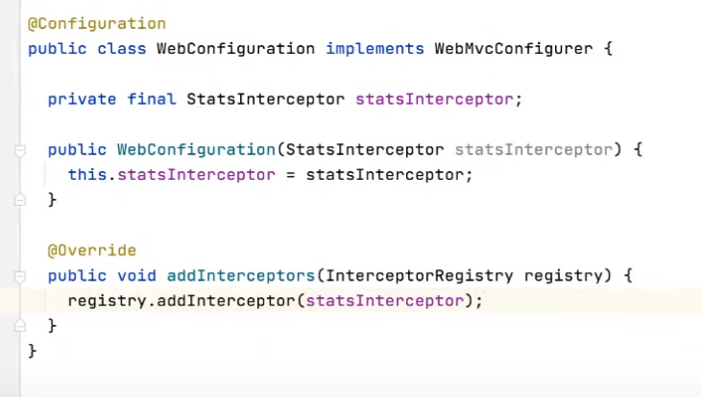

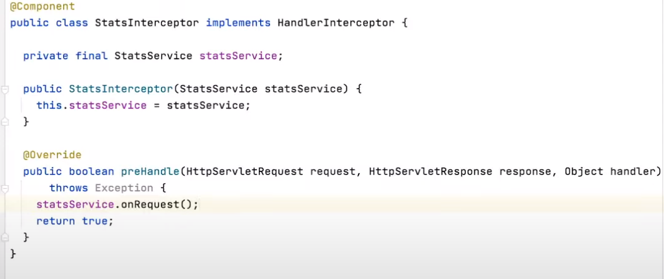

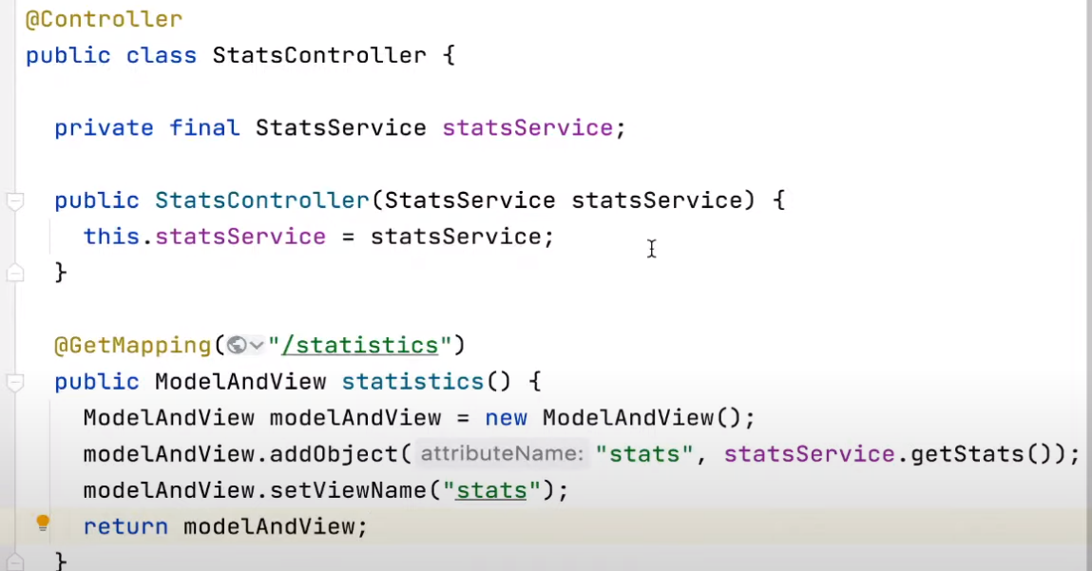

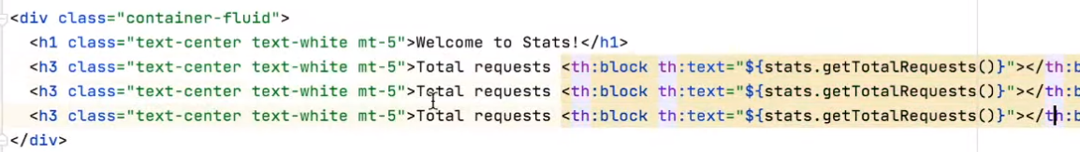

* В config() метода на оторизацията на конфигурационния клас на спринг се добавя, че /statistics може да се достъпва само от Admin



* **Идея за интерсептор**

**14. Spring Security – new**

- конфигурация на SecurityFilterChain

- ако ApplicationUserDetailsService няма анотация @Service, тогава се слага @Bean в SecurityConfiguration

- Може да се пропусне SecurityContextRepository и да се използва default

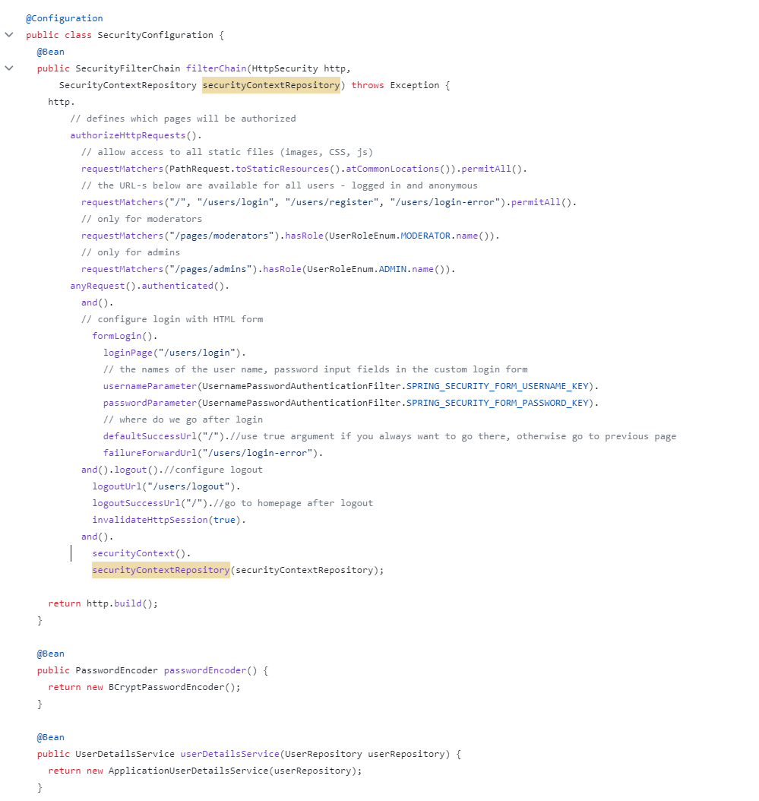

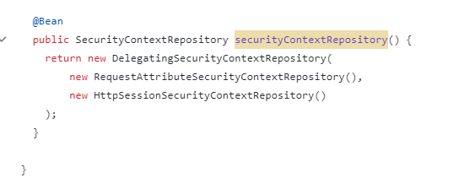

* UserDetailsService implementation

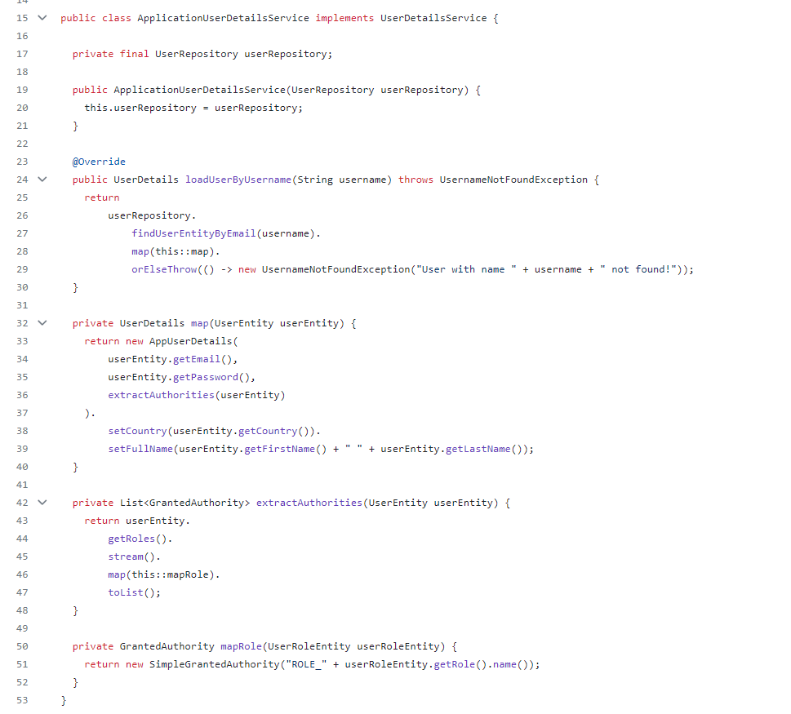

* UserService

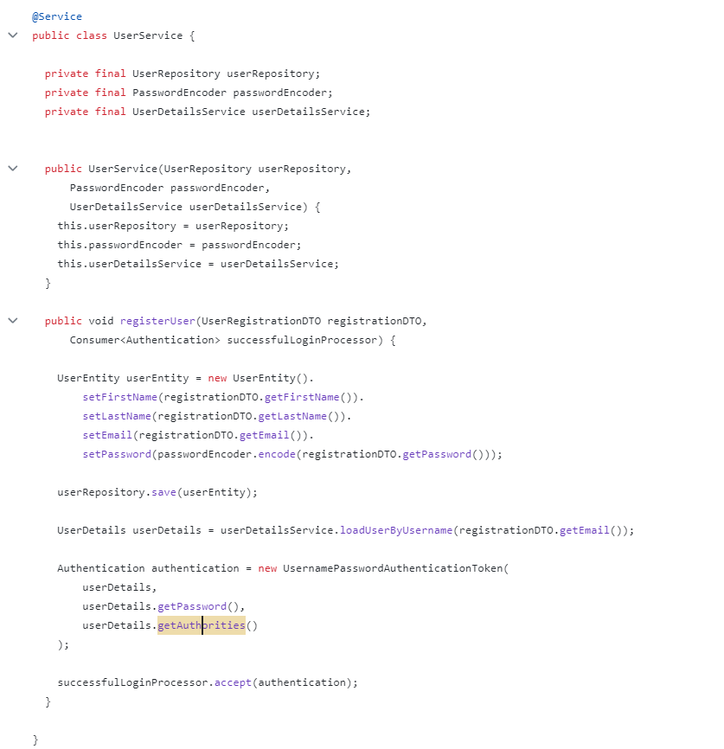

* Може да се използва SecurityContextHolder.getContrex.setAuthentication(autenthication),
* Като по-улеснен вариант.
* Използва се само за да Login-не текущо регистрирания user
* UserRegistrationController

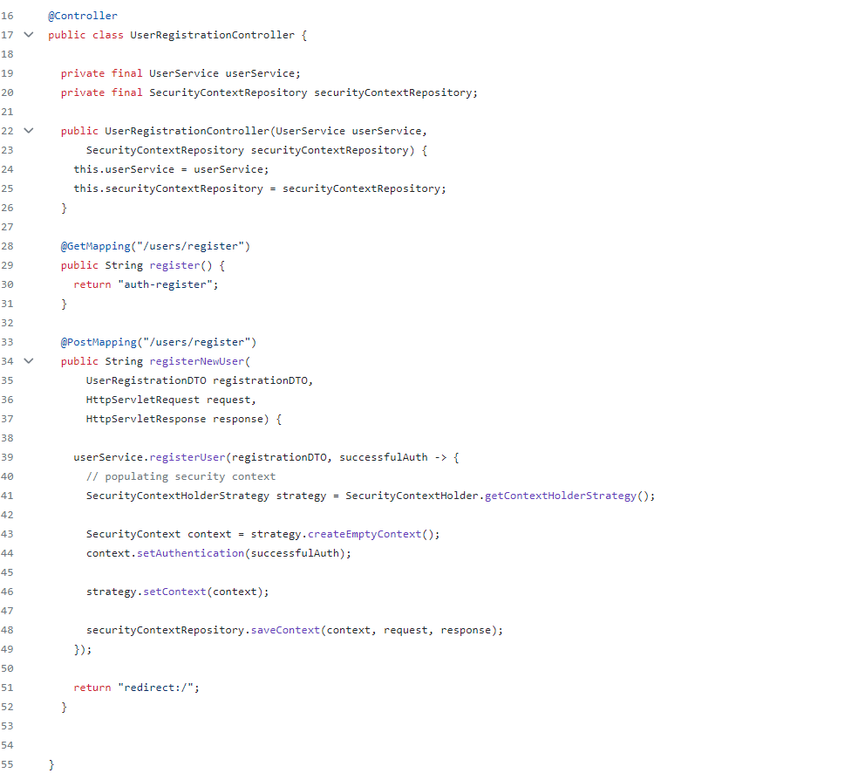

**-**AppUser

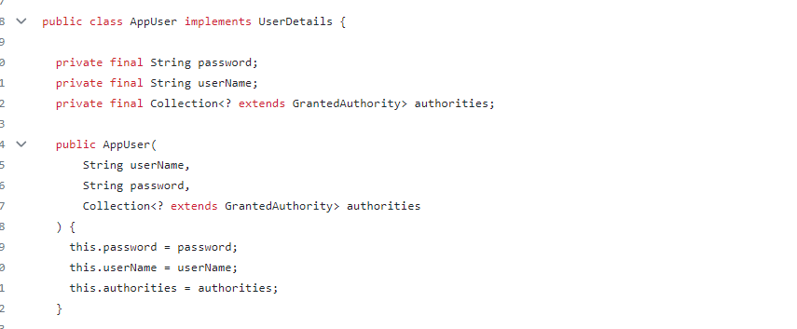

15. Spring автоматично ще върне в заявката, към която е препратен атрибути, които са постъпили от HTML формата по тяхния name, ако има само password/username биха могли да се достъпят само те с @RequestParam(„xxx”) ако имената са различни от името на атрибута в метода. Ако са еднакви може и без тази анотация. Всички параметри с тяхното “name” се достъпват от контролера. След Login request, при неуспешен опит Spring предава атрибутите към post request („users/login-error” в случая)

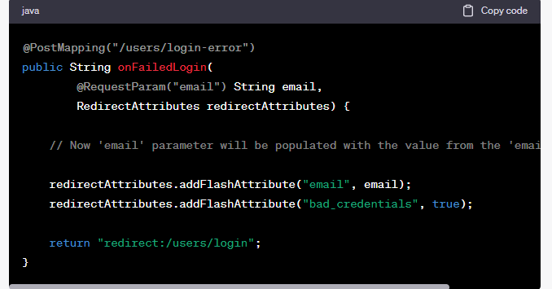

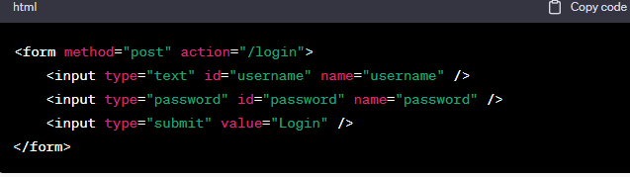

16. Spring security При Fetch Api/ REST

!!! Трябва да се добавят всички методи които не са по подразбиране (HEAD,TRACE,OPTIONS,DELETE). Иначе няма да валидира CSRF Token  
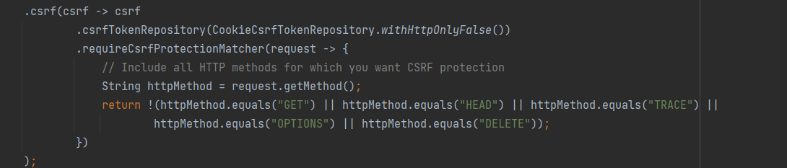

* За дебъгване се се пуска Spring Security Logger

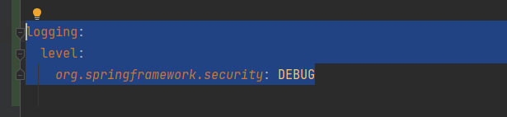

17. Когато се сравняват обекти с “equals” винаги се имплементира equals и hashcode

18. Custom Aspect -> Active on every getMapping excluding login and register

